

# **Evaluacija upotrebljivosti sajta** [**https://sova.uns.ac.rs**](https://sova.uns.ac.rs)

Samostalna studija iz predmeta

**Interakcija čovek računar**

školska 2019./2020. godina

|  |  |
| --- | --- |
| Nastavnik | **Student** |
| Dr Dragan Ivetić, r. prof. | **Vladislav Maksimović, RA 186/2017** |

Sadržaj:

1. Uvod—predmet studije 2

2. Evaluacija po heuristikama 3

2.1. Nalikovati stvarnosti 3

2.2. Konzistentnost i standardi 4

2.3. Help i dokumentacija. 5

2.4. Korisnikova kontrola i sloboda. 6

2.5. Vidljiv status sistema. 7

2.6. Fleksibilnost i efikasnost. 8

2.7. Prevencija grešaka. 9

2.8. Prepoznaj, ne da se pamti. 10

2.9. Prijava greške, dijagnostika, oporavak. 11

2.10. Estetičan i minimalistički dizajn. 11

3. Zaključak 13

# **1. Uvod—predmet studije**

Predmet ove studije je **SOVA platforma, platforma** za e-učenje Univerziteta u Novom Sadu. Od 2018. godine se platforma koristi za različite obuke u okviru Eramuzmus+ projekta, a od letnjeg semestra 2018/19 I na redovnoj nastavi sa pojedinim predmetima na Fakultetu tehničkih nauka I Tehnološkom fakultetu. Danas je ovaj servis dostupan svim zainteresovanim nastavnicima saradnicima I studentima UNS-a.

Platformi već mogu da pristupe svi zaposleni i studenti UNS-a koji imaju aktivne univerzitetske naloge(koje koriste za mail, Eduroam i druge servise).

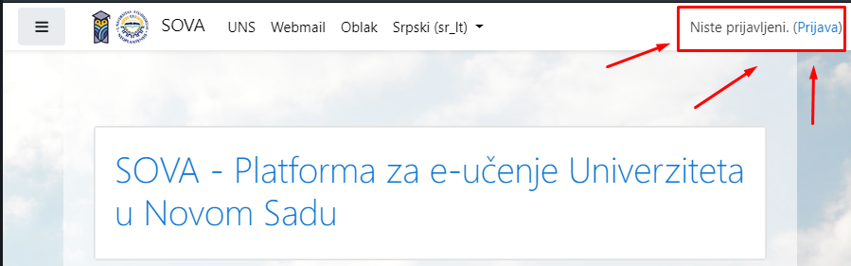

**Slika 1.** Jednostavno prijavljivanje nakon početne stranice.

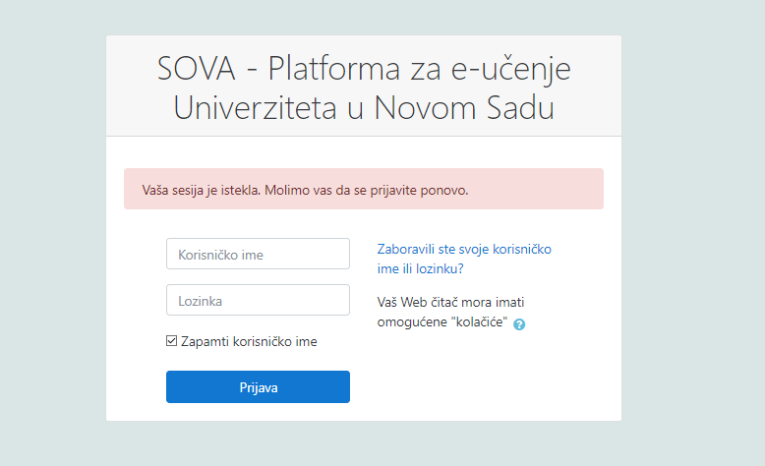

**Slika 2.** Pocetna stranica logovanja na platformu.

# **2. Evaluacija po heuristikama**

Evaluacija platforme “***SOVA”***  je izvršena prema deset Nilsenovih principa.

### **2.1. Nalikovati stvarnosti**

Sova je platforma koja proces savremenog učenja prebacuje u digitalni svet, gde dobijamo novi pojam prenošenja znanja sa učitelja na učenike. Sada predavanje nije proces u kome moramo fizički prisustvovati na istom geografskom području, nego to možemo činiti i iz topline svojih domova, a pak dobiti svo znanje koja nam sleduje.

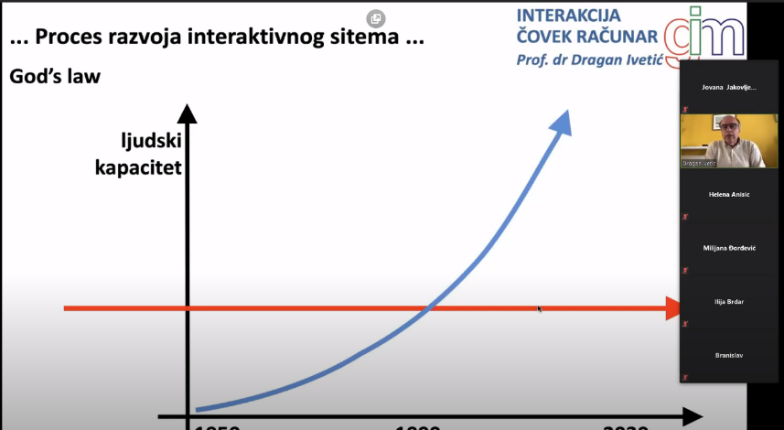

**Slika 3.** Primer jednog online predavanja.

Takodje se mora spomenuti, da nam olakšava i proces skupljanja i skladištenja štiva relevantnog za kurseve koje student pohađa kako u tekućem tako i u kursevima koje je nekada pohađao kroz svoje školovanje, što znatno olakšava proces prisećanja gradiva kada nam bude potreban nekada u budućnosti. Brz i koncentrisan sklop i sklad materijala je jako bitan kada smo u problemu a potrebno je prisetiti se nekog dela gradiva sa studija.

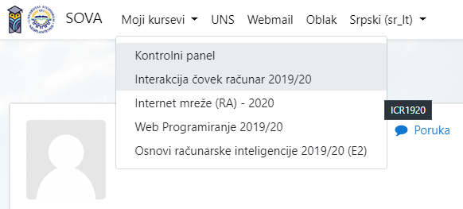

**Slika 4.** Koncentrisani kursevi koje student pohađa.

Defakto tome, Sova ne samo da nalikuje na stvarnost, nego teži da nam olakša i približi proces školovanja.

### **2.2. Konzistentnost i standardi**

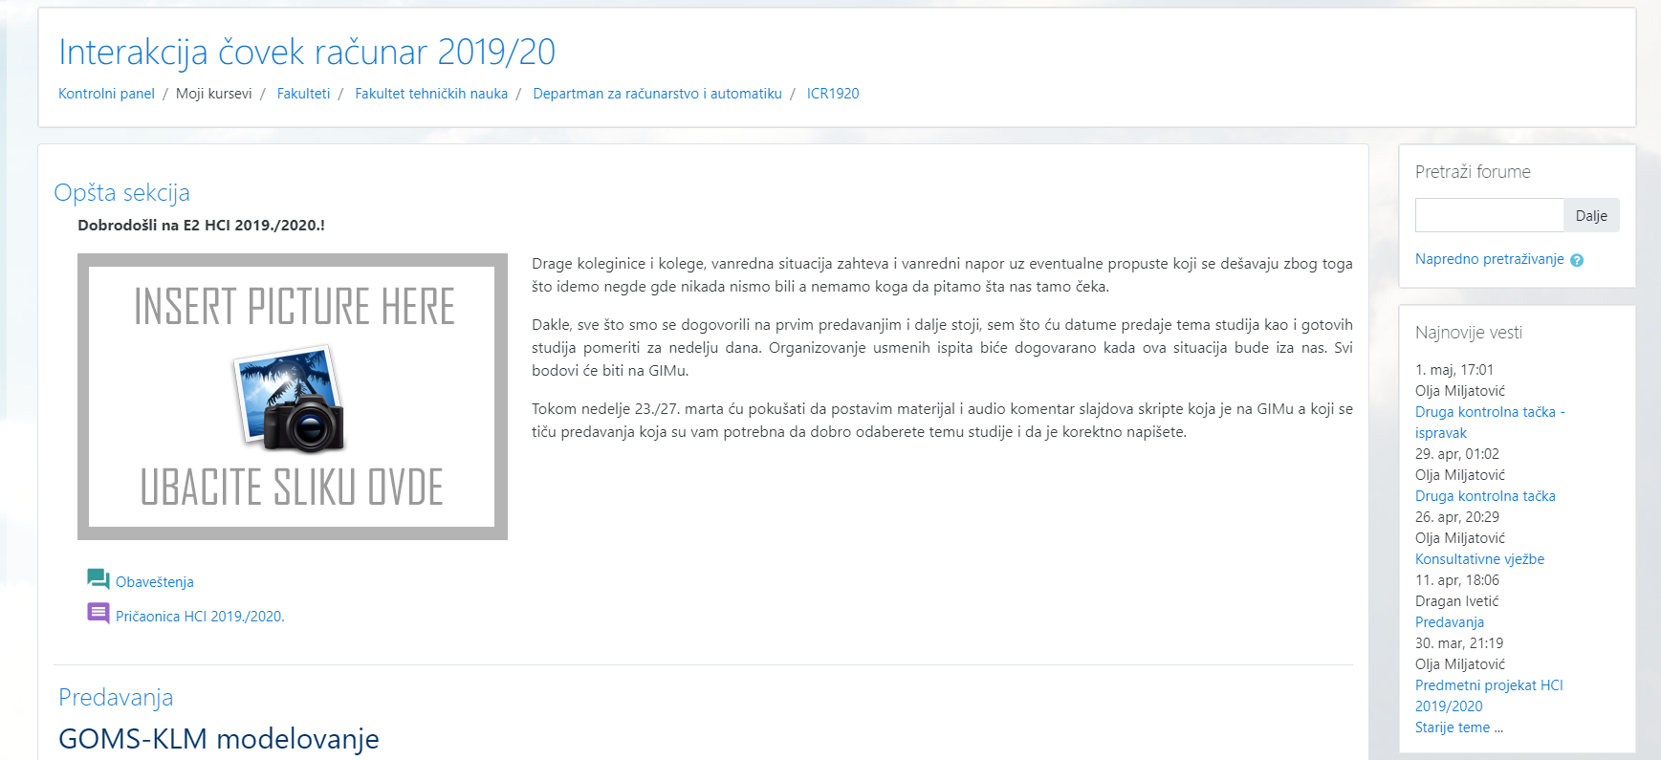 Naša Sova u velikoj meri se trudi da ostane konzistentna i da poštuje standarde, to joj polazi za rukom kada je u pitanju sklad održavanja korišćenja podjednakih boja i fontova kako na početnoj stranici tako i kroz ostale stranice naše aplikacije.

**Slika 5.** Primer konzistentnosti i standarda boja i fonta.

Medjutim, postoji problem u konzistentnosti odredjenih delova aplikacije kao zasebnog entiteta sistema, možemo na slici 11, videti kako reakcije na korišćenja softvera, gornji deo aplikacije poseduje dok telo aplikacije pak to ne čini.

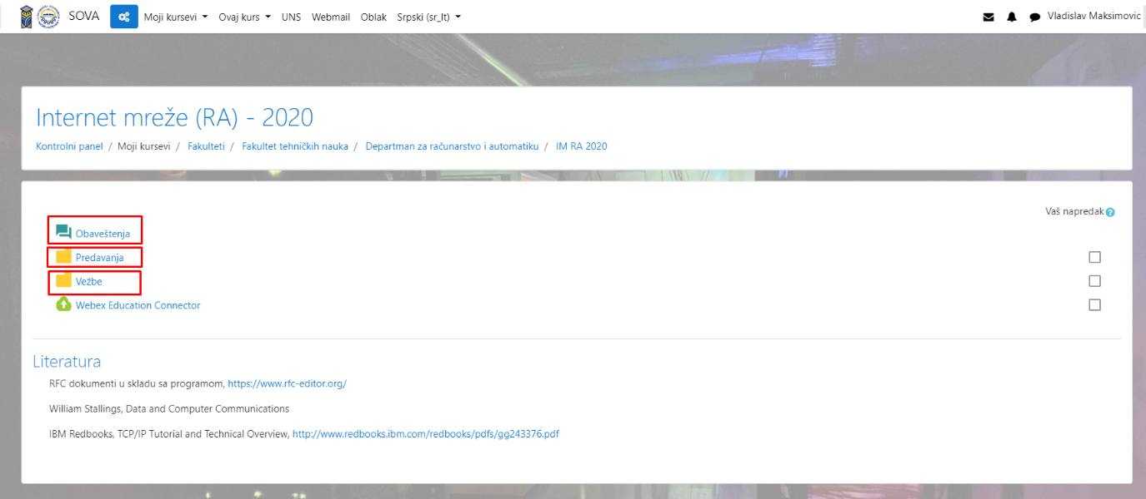

**Slika 6.** Primer početne stranice jednog predmeta.

Kao što se može primetiti iz priloženog( slika 6 i slika 7), Sova nije očuvala konzistentnost kada je u pitanju početna stranica različitih predmeta, odnosno, student kada otvara jedan predmet dobija početnu stranicu koja nije nalik drugom predmetu.

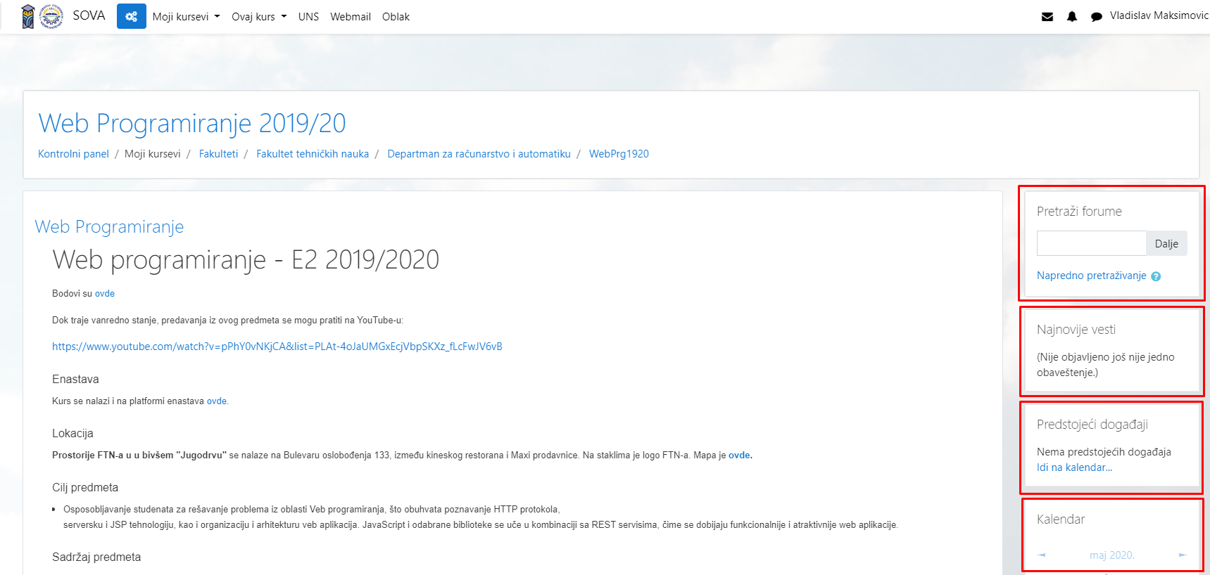

**Slika 7.** Primer početne stranice drugog predmeta.

Možemo primetiti da na slici 6 prvi predmet ima početnu stranicu dekomponovanu na kretanje kroz foldere i nema mogućnosti kao što ima predmet na slici 7 ( pretraga foruma, najnovije vesti, postojeći dogadjaji, calendar i slično. ). I samim tim je konzistentnost narušena u velikoj meri.

### **2.3. Help i dokumentacija.**

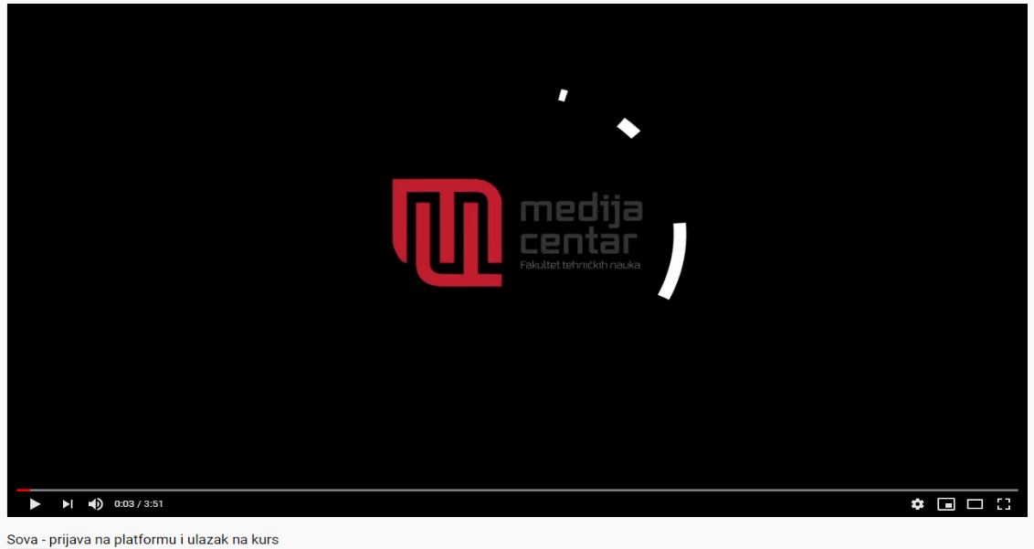 Kada pričamo o pomoći prilikom korišćenja softvera, Sovi je taj deo jedno vreme falio, gde na zahtev korisnika platforme, dolazi i video zapis, gde članovi tima zaduženi na razvoju platforme daju jednostavno i prijatno objašnjenje za početak putovanja kroz učenje na daljinu i korišćenja platforme Sova.

**Slika 8.** [Tutorijal](https://www.youtube.com/watch?v=rDltCwXWPOM&feature=youtu.be) o početnim koracima na Sovi.

Pored tog jednostavnog i prijatnog objašnjena, na platformi Sova i dalje nema relevantne dodatne pomoći i dokumentacije koja će svakodnevnim korisnicima približiti korišćenje platforme Sova.

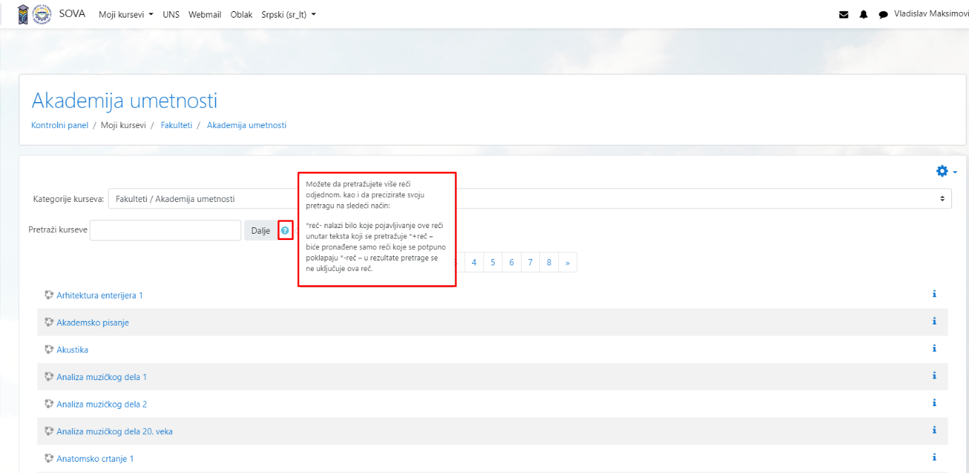

**Slika 9.** Primer malog helpa prilikom pretrage kurseva.

Ali mora se napomenuti da odredjeni delovi ipak imaju mali help kao što je dato na slici 9, gde nam govori na koji način možemo izvršiti pretragu.

Uprkos tome, može se doneti zaključak da sova stavku koja je vezana za help i dokumentaciju nije ispunila u potpunosti jer koncentrisan help ne postoji, ali da postoje delovi u kojima je to pokušano pokriti.

### **2.4. Korisnikova kontrola i sloboda.**

O kontroli i slobodi, može se primetiti da je dobrim delo dobar deo aplikacije pokriven. Odnosno, odlaskom “dublje” u stranice i otvaranjem novih podmodula našeg softvera, primećujemo da imamo čak i duplu mogućnost navigacije kroz softer.

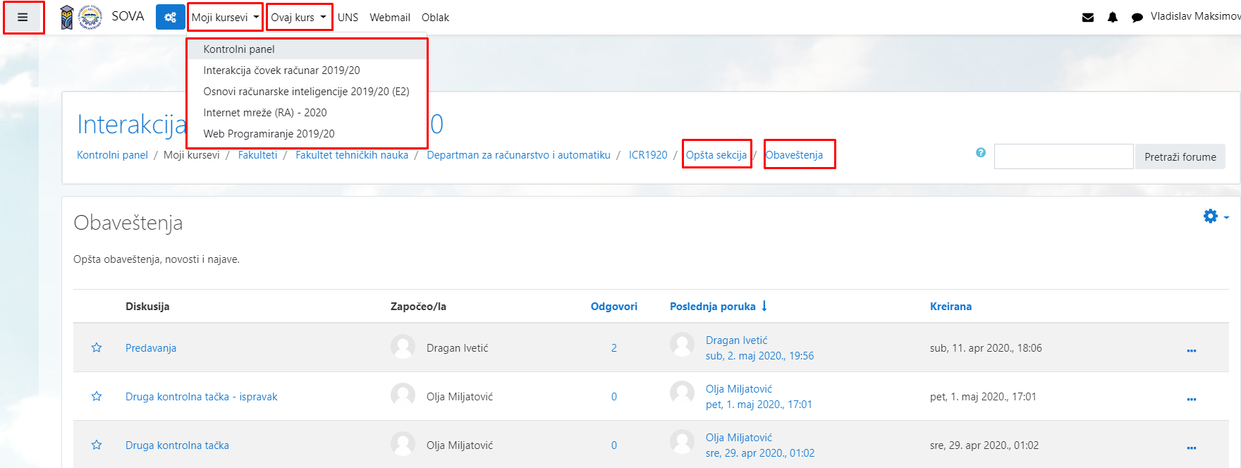

**Slika 10**. Primer dobrog opcionog navigiranja kroz aplikaciju.

Kao što vidimo na slici 10, vrlo lako se možemo kretati kroz razne nivoe aplikacije a da praktično to i ne primetimo. Čak postoje i 4 mogućnosti ( označeno crvenim kvadratićima ) recimo za istu funkcionalnost povratka na početnu stranicu tekućeg kursa. Što znači da je kontrola i sloboda na platformi Sova na visokom nivou.

### **2.5. Vidljiv status sistema.**

Možemo primetiti da je vidiljivost statusa sistema u dobroj meri zadovoljena. Odnosno, vodjeno je računa da kada korisnik recimo predje preko odredjenih komponenti da one dobiju fokus, promene boju, drugim rečima, korisnik dobije reakciju na njegovo korišćenje softvera.

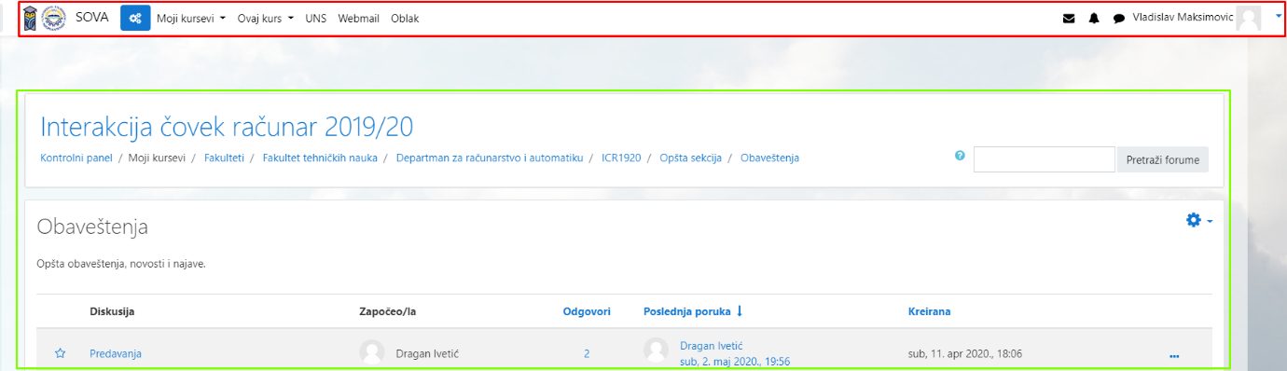

**Slika 11**. Primer dobre i lose vidiljivosti statusa sistema.

Na slici 11, dodao bih zapažanje da je deo softera u zelenom kvadratiću (vrlo verovatno *body* aplikacije) vrlo efikasno oslikao vidiljivost statusa sistema, dok je deo softera u crvenom kvadratiću ( verovatno *navbar* aplikacije ) ostao bez povratne informacije o status sistema. Odnosno, crveni deo tek reaguje na klik jedne od komponenti a ne postoji ni razlika kada smo prešli preko neke komponente, dok to nije slučaj u zelenom delu koji oslikava dobru vidljivost statusa sistema.

### **2.6. Fleksibilnost i efikasnost.**

Kada pričamo o fleksibilnosti definitivno moramo spomeniti da Sovi kao Web aplikaciji fali responsive dizajna, on je u jednoj meri pokriven ali jako neprijatno iskustvo se dobija pokušajem korišćenja aplikacije putem uređaja manjih dimenzija.

Kao što se vidi na slici 12, dugme “Uredi ovu stranicu” ispada iz vidokruga osnovog dela početne stranice. Takodje, deo koji otvara meni i deo koji uredjuje profil, otvara poruke, ne mogu da upadnu u isti deo aplikacije ( verovatno zbog ispadanja dugmeta “Uredi ovu stranicu”).

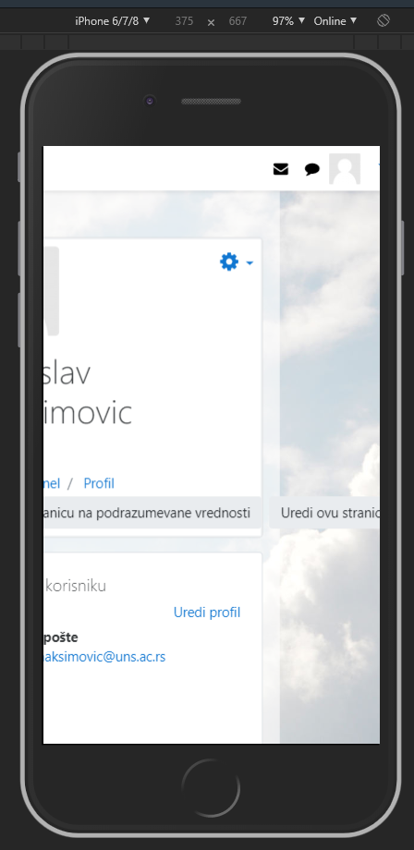Takodje se stvara utisak da sve u aplikacije je preveliko napravljeno i previse zgusnutno i nabijeno kada ona počne da se koristi preko mobilnih uređaja, samim tim gubi na efikasnosti prilikom njenog korišćenja, pogotovo što znamo da danas velika većina populacije koristi mobilne uređaje u svakodnevnici pa i više nego desktop računare, stoga, definitivno je potrebno poraditi na ovom delu softvera.

**Slika 12.** Primer problema sa fleksibilnošću.

### **2.7. Prevencija grešaka.**

Na prvi pogled i korišćenje aplikacije stekao sam pojam da je “plitka” povodom prevencije greške, takodje i permanentna zato što ako se nalazite u procesu pravljenja greške vi ćete je sigurno i načiniti. Kao što vidimo na primeru(slika 13), ne postoji nikakva povezanost izmedju prve i druge tačke pretrage.

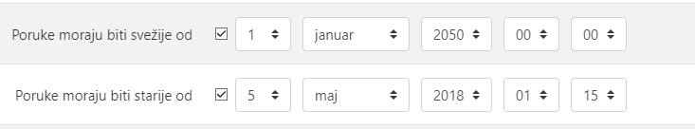

**Slika 13.** Primer nedostatka prevencije greške.

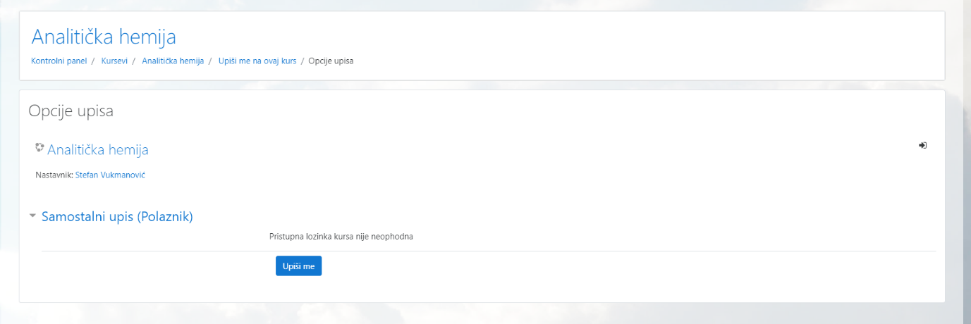Takodje postoji problem i u prevelikom pristupu funkcionalnosti korisnika, na slici 14, možemo videti da ja kao student Fakulteta Tehničkih Nauka mogu da se samostalno da se upišem recimo na Analitičku hemiju na Tehnološkom fakultetu, što definitivno jeste dobro po moje obrazovanje ali ipak za sistem i njegovo održavanje može napraviti ozbiljan problem.

**Slika 14.** Primer upisa studenta FTN-a na predmet sa Tehnološkog fakulteta.

Korisniku definitivno fali prevencija greške u ovakvim situacijama kako bi sprečilo neprijatnost koju ta greška može da nanese kako njemu, tako i profesorima koji održavaju taj predmet, pogotovo jer su one permanentne i onda je jedini način rešavanje navedenog problema da student FTN-a koji je načinio grešku ignoriše obaveštenja koja mu pristižu o nadolazećim predavanjima i kolokvijumima na Tehnološkom fakultetu.

Stoga, može se zaključiti da Sovi definitivno fali ograničenja korišćenja odredjenih funkcionalnosti nad pojedinim entitetima sistema, kako bi se i donela prevencija grešaka.

### **2.8. Prepoznaj, ne da se pamti.**

 Odredjeni deo aplikacije je zadovoljio ovu stavku time što imaju pojedine komponente WEB aplikacije kao i većina WEB stranica, stoga korisniku je prepoznavanje i prelaz na platfomu Sove, vrlo jednostavna stvar.

**Slika 15.** Navbar platforme Sova

Na slici 15 primećujemo navbar Sove koji je kao i većina navbar-ova na današnjim WEB aplikacijama, pa je korisnicima to stvar koja čini jednostavnu tranziciju na Sovu. Istu priču imamo i sa delom profila vezan za personalizaciju korisnika(slika 16).

**Slika 16.** Deo za manipulaciju profilom korisnika.

Takodje imamo i ikonice na početnoj koje predstavljaju jedne od osnovnih funkcionalnosti platforme Sova. One su prepoznatljive za odredjenu funkcionalnost i vrlo intuitivne povodom tog pitanja.

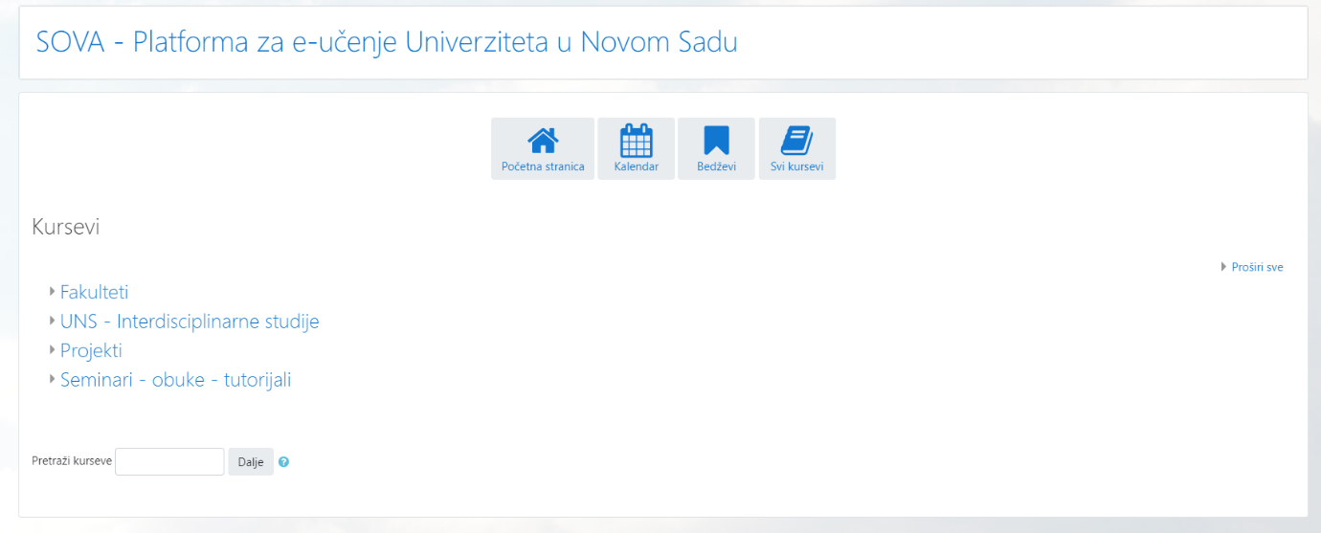 **Slika 17.** Početna stranica platforme Sova.

### **2.9. Prijava greške, dijagnostika, oporavak.**

Prilikom prijavljvanja a i u ostalim delovima softvera postoje problemi gde softver ne vraća poruke o grešci,gde su one generičke ili pak i nekoncizne i ne daju jasnu sliku i uvid u problem koji je nastao.

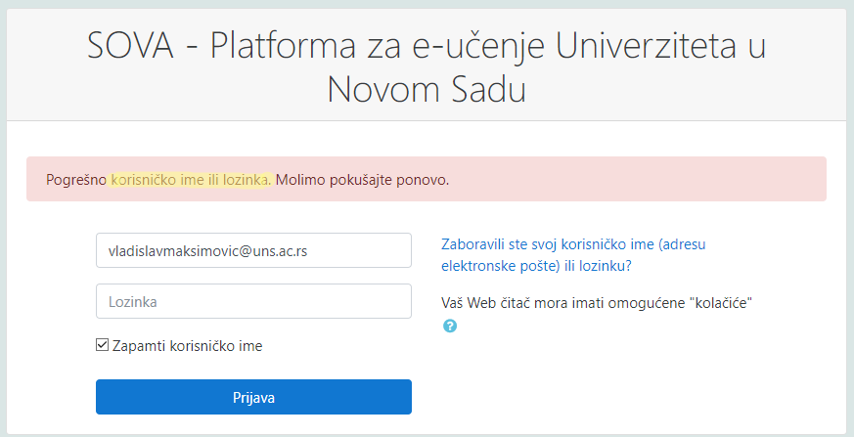

**Slika 18.** Primer problema prilikom prijavljivanja.

Na slici 18, možemo videte da dobijamo generički odgovor koji nam nije dao relevantnu dijagnostiku i oporavak od greške. Ovo je čak opasna greška jer ovim nismo dobili informaciju gde tačno grešimo, nego samo poruku da nismo uspeli da se prijavimo na sistem što je očevidno iz priloženog, pa korisnik može da upadne u beskonačnu petlju grešenja misleći da greši zbog lozinke a u pitanju je možda pogrešna adresa elektronske pošte.

Isto tako zapažamo da prilikom pogrešnog upisa na odredjeni kurs, ne postoji opcija koja omogućava uklanjanje kursa sa liste kurseva koje student pohadja. U tom slučaju korisniku nije čak ni ponudjena mogućnost oporavka od greške. Na taj način primećujemo neispunjenost stavke prijava greške, dijagnostika, oporavak.

### **2.10. Estetičan i minimalistički dizajn.**

Zalažem se da treba težiti tome da jedna stranica može da pruži jednu funkcionalnost i jednu uslugu, kako bi se korisnik prijatnije i lagodnije osećao. To u slučaju Sove i nije reč, mi ulaskom na kurs dobijamo gomilu funkcionalnosti nabacanih na jedno mesto, tako da i onaj koji je usko vezan za korišćenje internet aplikacije dodje u položaj zbunjenosti i nedoumice šta bi zapravo trebao da odradi i zašto je uopšte ušao na tekuću stranicu.

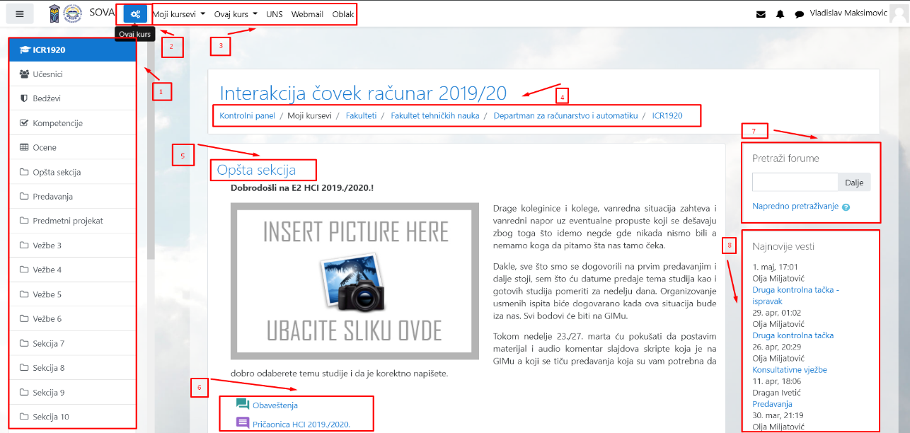

**Slika 19.** Primer ulaska na stranicu jednog od kurseva.

Kao što možemo primetiti na slikama 19 i 20, gomila funkcionalnosti i gomila mogućnosti koji opterećuju korisnika. U stavci 1 prve slike, vidimo iste stvari koje sa zapravo i nalaze na samoj stranici, stavka 2 i stavka 3 krše konzistentnost navbar, odnosno, stavka 2 nije jasna, drugačije je boje i čak je ikonica za razliku od ostalih stavki u navbaru. Kod stavke 4 možemo videti da i nije baš najasnije zašto su “Moji kursevi” drugačije boje od ostalih činioca tog vizualnog predstavnika nekog patha do tog dela sajta. Dok 5, 6, 7, 8, 9, 10 i 11 predstavljaju još samo neke od funkcionalnosti koje stranica nudi.

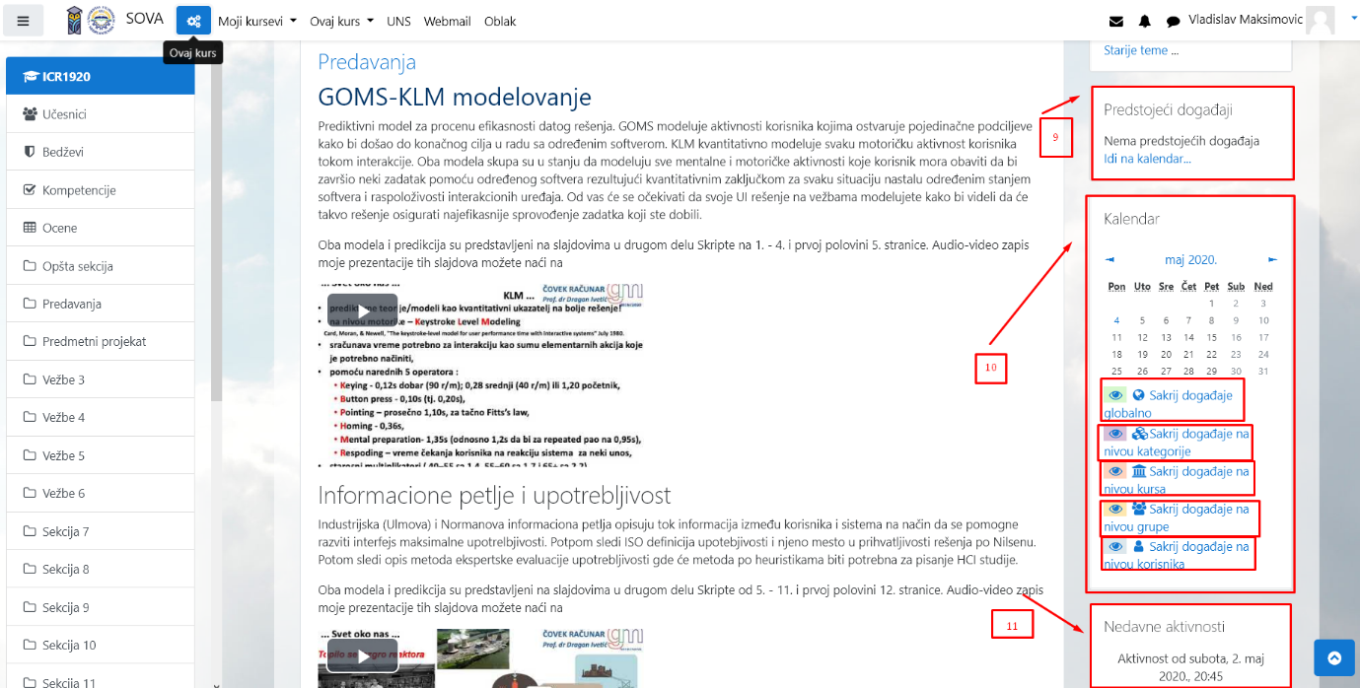

**Slika 20.** Nastavak stranice započet slikom 19.

Moje naravoučenije o ovom delu, zasnovano je na tome da tim zadužen za rad na Sovi treba da poradi na boljoj organizaciji i dekomponovanju odredjenih komponenti, kako bi korisnik mogao lakše, sigurnije i samopouzdanije da se kreće i obavlja svakodnevne aktivnosti vezane za korišćenje platforme Sova.

# 3. Zaključak

Evaluacijom platforme Sova po deset Nilsenovih principa, dolazimo da zaključka da Sova jeste funkcionalna platforma sa dosta mogućnosti i prednosti koje nam je ponudila ali da pak nije ispunila neke od Nilsenovih principa i da ostaje da se radi na njima kako bi Sova postala prijatnije mesto za sticanje znanja i veština potrebnih u svetu koji nas čeka posle studija.

Glavna zamerka je ta što je sve trenutno u jednoj meri konfuzno, što nije lepo i jednostavno grupisano kroz odredjene celine aplikacije. Previše je mogućnosti dato svakom od korisnika i nikako nije minimalistički nastrojena aplikacija u kojoj se kroz odredjeni deo aplikacije radi jedna stvar a kroz drugi deo druga, nego kroz jedan deo aplikacije možemo uraditi mnogo funkcionalnosti.

Glavna vrlina se krije u tome što je Sova uspela da junački podnese sve što ju je zadesilo i da opstane u vremenu kada su svi imali odredjene zahteve i prohteve, gde su velike količine korisnika u isto vreme pravili dosta opterećenja mreže. Sova je sve to podnela i nastavila sa radom.

Posle kolektivnog sumiranja svega viđenog i izučenog, rekao bih da je sova jedan veliki projekat sa jako lepom namerom i nadam se lepom budućnosti. Kao i dete što uči kroz godine i napreduje, čvrsto verujem da to sledi i našoj Sovi, te da će postati sve više zastupljenija i korišćenija u vremenima koja tek dolaze. Stoga na Sovi treba raditi kao i sa decom, polako, čvrstim ali promerenim koracima ka ostvarenju zajedničkih ciljeva. A kada se to ostvari, onda taj postupak odrastanja ostaje na nekoj drugoj revolucionarnoj aplikaciji koja će umesto Sove vršiti prenošenja znanja sa profesora na učenike.

A do tad nam ostaje da se bavimo problemima koje Sova nosi sa sobom i zajedničkim snagama je unapedimo, kako radi ličnog svakodnevnog korišćenja aplikacije, tako i radi generacija koje će je tek koristiti.